Отчет о реализации социально - значимого проекта «Твори добро»

Реализация проекта имела особую социальную значимость в рамках выполнения школьной программы «Воспитание и социализация».

Для успешной реализации проекта, была сформированы инициативная группа, куда вошел актив 3-4 «Б» класса: учитель, ученики и родители. Ребята участвовали в различных акциях, мастер-классах, выставках и конкурсах, учась творить добрые дела.
За период реализации проекта «Твори добро» ребята помогли в учёбе и труде неуспевающим сверстникам, подготовили и провели классные часы «Давайте жить дружно», «Доброта и милосердие спасут мир» «Сострадание. Право на лучшую жизнь», участвовали в общешкольном празднике «День матери», строили кормушки и подкармливали птиц зимой, сотрудничали с благотворительным фондом «Дарина», который оказывает помощь детям с онкологическими заболеваниями.

Результаты: Привлечение детей и подростков к общественно значимой деятельности; увлеченность детей идеями добра и красоты, духовного и физического совершенствования; участие в акции «Букет добра» вместе с родителями класса, участие в розыгрышах, для сбора средств детям с онкологическими заболеваниями; поздравление родственников с днём пожилого человека, с днём матери, с днём 8 марта, с днём защитника Отечества, православными праздниками.

Есть всероссийская акция «Дети вместо цветов». Её суть проста: на первое сентября, деньги, которые родители планировали потратить на цветы, жертвуют на лечение детей. Наш, уже 4 «Б» класс вместе с Фондом «Дарина» участвует в подобной акции «Букет добра».

Участники продолжат развивать добровольческие инициативы, волонтёрские задатки.

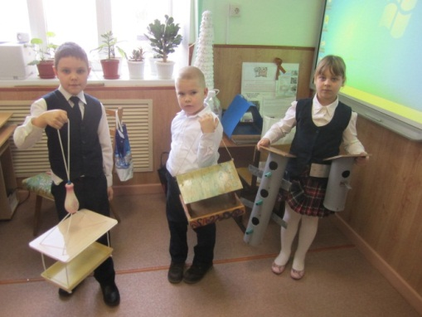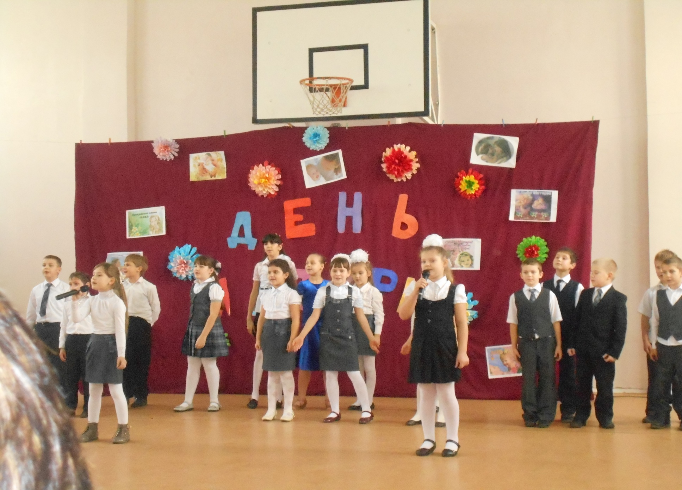

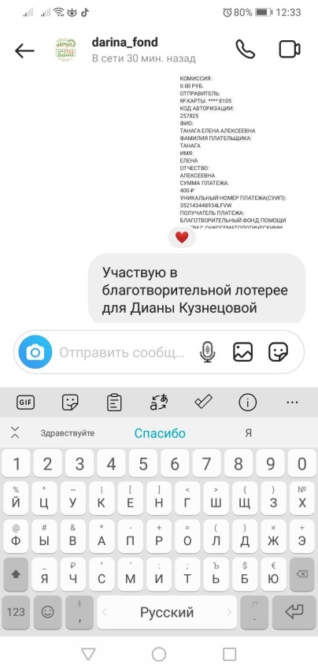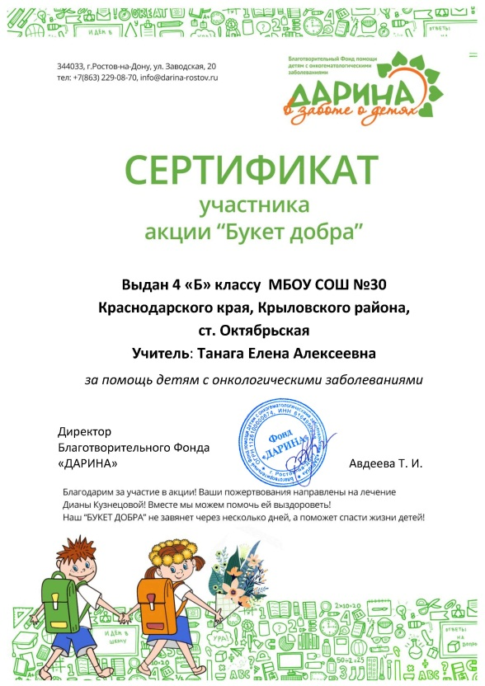

Учитель начальных классов Е.А.Танага

Директор МБОУ СОШ № 30 Н.В.Ступак

